Langschaftdübel SXR 6x60 SXR 6X60 DÜBEL

fischerwerke

Eigenschaften

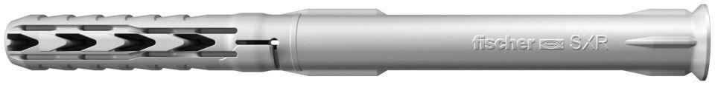

GTIN:

4048962055467

HAN:

503230

Werkstoff

Kunststoff, Stahl

Länge (mm)

60,00

Durchmesser (mm)

6,00